












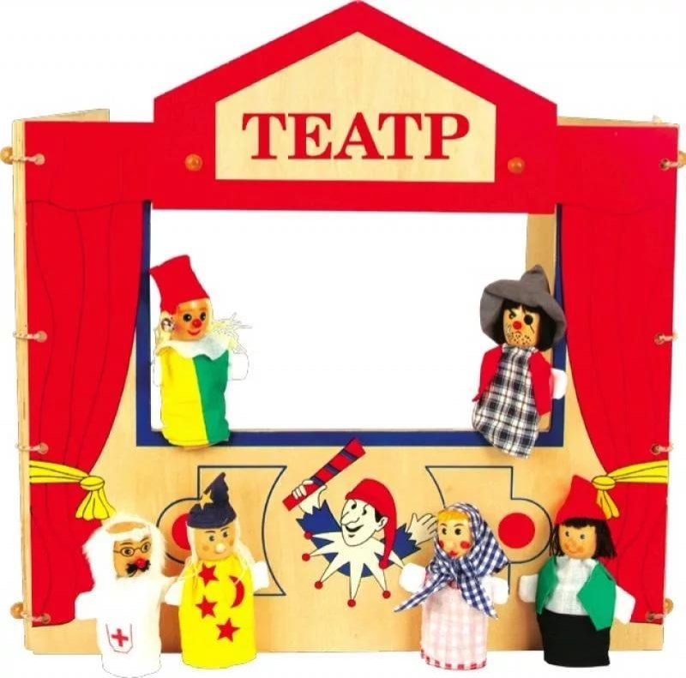

КОНСУЛЬТАЦИЯ
ДЛЯ РОДИТЕЛЕЙ

Как сделать так, чтобы общение с ребенком было не тягость, но и в радость для всех? Один из самых проверенных способов - домашний театр.
только не в приятных и




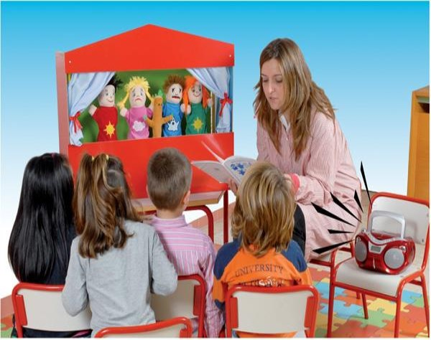
Домашний театр - это совокупность театрализованных игр и разнообразных видов театра.
Создавая домашний кукольный театр, вы вместе с малышом примеряете на себя множество ролей: будете делать кукол, рисовать декорации, писать сценарий, оформлять сцену, продумывать музыкальное сопровождение и, конечно, показывать сам спектакль. Только представьте, сколько творчества, смекалки, уверенности в себе потребует это занятие от крохи. А еще тренировка мелкой моторики, развитие речи, художественного вкуса и фантазии, познание нового и интересного, радость совместной деятельности с близкими людьми, гордость за свои успехи… Действительно, создание домашнего кукольного театра - настолько развивающая и многогранная деятельность, что стоит не пожалеть на это времени и сил.
Немного фантазии и в ваших руках оживут прекрасные куклы. Сочиняйте сценарии вместе с детьми или инсценируйте народные сказки, детские рассказы и стихотворения, импровизируйте, используйте куклы для обучения (например, английского языка), потому что ребенок быстро вырастит, театральными представлениями его уже не удивишь, но яркие моменты навсегда останутся в его памяти.




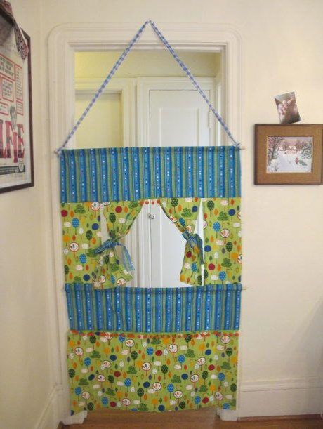
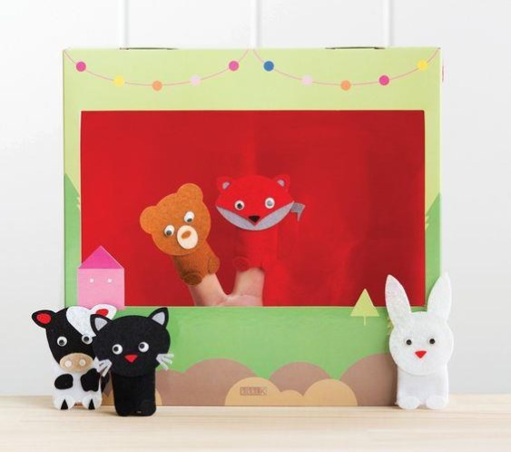
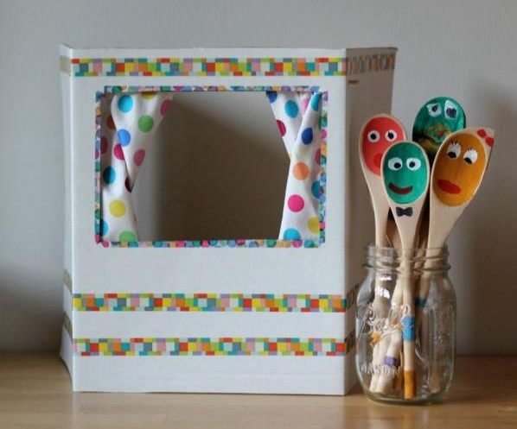
Вы можете выбрать любое подходящее место в доме. Кукольные театральные представления можно разыгрывать на столе, полу, сделать домик, небольшую ширму. На роль ширмы подойдет одеяло, растянутое в дверном проеме или в углу комнаты. За неё можно спрятаться, а это очень важно для того, чтобы ребенок чувствовал себя в безопасности, не стеснялся. Можно сделать занавес, подвесив в дверном проеме две гардины, которые будут разводиться в стороны перед началом представления.
Для спектакля с ролями стоит подумать над декорациями, но не обязательно делать их сложными, используйте все, что есть в наличии. Плоские картонные декорации, когда домики, деревья и другие элементы просто нарисованы на картоне и вырезаны по контуру, являются самыми распространенными для домашнего кукольного театра. Крепить такие декорации к жесткой основе ширмы можно с помощью обыкновенных бельевых прищепок (приклеиваются на клей
«Момент»).
Особенно детям нравятся костюмы, пусть сами придумывают (в зависимости от возраста) и пытаются воплотить свои эскизы в жизнь. Это прекрасно развивает фантазию, навыки рукоделия, усердие, да и просто весело и интересно.
Вот несколько примеров, как можно устроить театр дома.





1. Настольный театр игрушек - используются самые разные игрушки - фабричные или самоделки из природного материала. Очень хорошо, если самодельные игрушки вместе смастерили. Здесь фантазия не ограничивается, главное, чтобы игрушки и поделки устойчиво стояли на столе и не создавали помех для передвижения.
2 Настольный театр картинок. Все картинки - персонажи и декорации не забудьте сделать двухсторонними, так как неизбежны повороты, а чтобы фигурки не падали, нужны опоры, которые могут быть самыми разнообразными.
3. Теневой театр Тут необходим экран из полупрозрачной бумаги, выразительно вырезанные черные плоскостные персонажи и яркий источник света за ними, благодаря которому персонажи отбрасывали тени на экран. Очень интересные изображения получаются при помощи пальцев рук. Например, можно сделать гуся, зайца, лающую собаку, сердитого индюка и др. Не забудьте только сопровождать соответствующим звучанием.
4. Драматизация - участвуя в игре - драматизации ребенок как бы входит в образ, перевоплощается в него, живет его жизнью. Костюм можно сшить полностью или сделать атрибут. Например, маску зверя, вырезанную из бумаги, шапочку, фартучек, кокошник, венок, поясок и т д, ребенок надевает на себя. Создать же образ он должен сам - с помощью мимики, жестов, движений.
5. Театр кукол "Би-ба-бо - на пальцы рук надевают куклу. Движения её головы, рук, туловища осуществляется с помощью пальцев, кисти рук. Куклы "би-ба-бо" обычно действуют на ширме, за которой прячется водящий. Когда ребенок видит игру взрослого с куклами, то и ребенку захочется научиться водить самому. Если кукла окажется велика для детской руки, то в головку можно вставить два пальчика вместо одного. 6. Импровизация - разыгрывание сюжета без предварительной подготовки. Это самая увлекательная интересная игра. Взрослый может подать идею или предложить ребенку и помочь придумать сказку. Он почувствует себя режиссером и будет очень рад, если вы будете соглашаться с его мнением. И в тоже время ненавязчиво вносить свою инициативу.






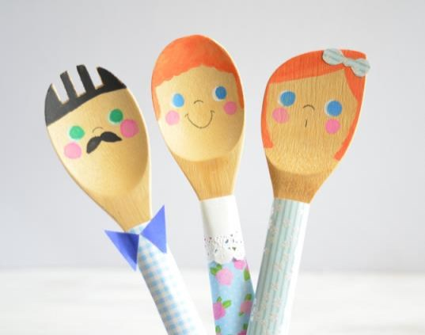
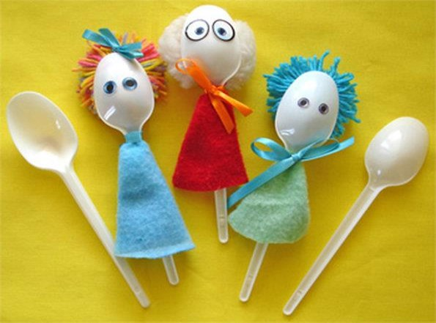
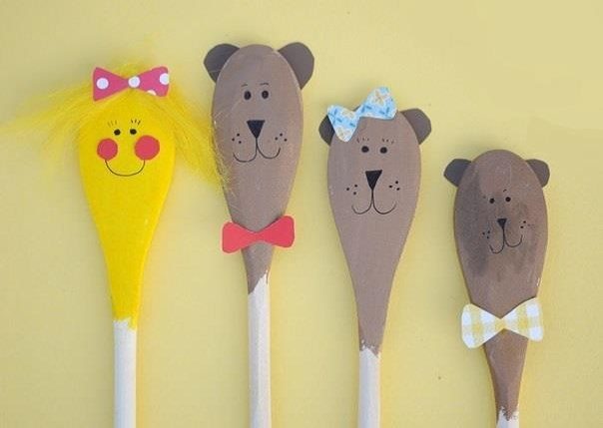
Родители могут организовать кукольный театр, используя имеющиеся в доме игрушки или изготавливая своими руками из разных материалов, например, папье-маше, дерева, картона, ткани, ниток, старых носков, перчаток. К работе по изготовлению кукол желательно привлекать и ребенка. В дальнейшем он будет с удовольствием использовать их, разыгрывая сюжеты знакомых сказок. Вот вам несколько подсказок по изготовлению театральных героев.
ТЕАТР ИЗ ЛОЖЕК
Куклы театра ложек – это ложки (деревянные или пластиковые), на вогнутой стороне которых изображено лицо героя. Из ткани, ленточек, ниток, бусин, фетра и т.п. сделаны остальные части героя (уши, лапы, хвост, прическа, головные уборы и т.п.), а одежда (как правило, платьев виде конуса) накрывает ручку ложки, тем самым, скрывая руку кукловода

А вот замечательная идея, как сделать “театр настроений” на деревянных ложках.

С помощью красок рисуем дружелюбное лицо мамы, серьезное – папы и удивленное – дочки. А из красивой бумаги и салфеток делаем кружевной воротник для мамы, рубашку для папы и бантик для рыжих волос девочки.

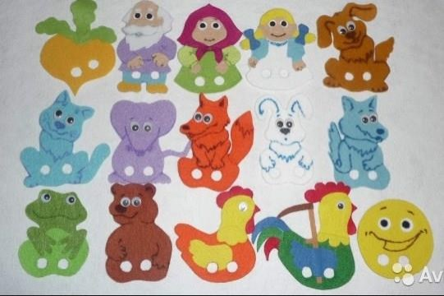
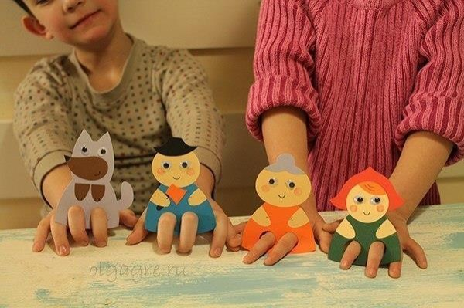
ТЕАТР ШАГАЮЩИХ КУКОЛ Интересны, и просты в изготовлении куклы-топотушки.
Подойдет плотный картон. Любая плоская картинка с двумя отверстиями для указательного и среднего пальцев в считанные минуты станет талантливым актером вашего домашнего театра, сможет смешно шагать, прыгать и бегать. Получается настоящая шагающая кукла!
Наверняка у вас дома есть порванные книжки и журналы. Из них можно вырезать животных и также проделать дырочки, чтобы ребенок мог просунуть пальчики и оживить сказку.

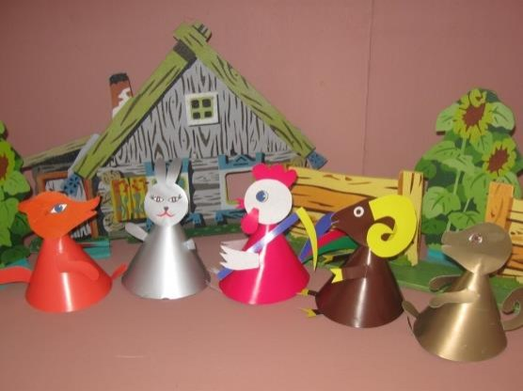
КОНУСНЫЕ КУКЛЫ
Возьмите лист тонкого картона или ватмана, сверните конусом (диаметр основания 7-10 см). Склейте или скрепите степлером. Установите, чтобы он прочно стоял на столе. Это будет туловище будущего героя.
Сверху на конус приклеиваем голову. Ее изображение может быть двойным: вид спереди и вид сзади. Эти две половинки склеиваем между собой, а внутри, между ними, — вершина конуса. К конусу прикрепите ручки-ножки, усики-рожки.
Для представления с такими куколками можно смастерить даже декорации — простую ширму, сделанную из 3-4 плотных листов картона большого формата (А4 или A3), соединенных между собой «гармошкой» с помощью скотча или лейкопластыря. Он эластичный, прочный, отлично клеится и не шуршит при открывании и закрывании ширмы. На листы наклейте скотчем прозрачные папки-файлы в виде кармашков.
Туда вы будете вставлять картинки, соответствующие теме действия, и ширма всегда будет другой. Картон лучше взять разных цветов: это и смотрится интереснее, и обыграть в постановке можно. На зеленом фоне — пара деревьев, вот и получился лес. На голубом легко представить море или речку, на желтом либо коричневатом сделаете дорогу или пляж. Будет совсем как в настоящем кукольном театре!

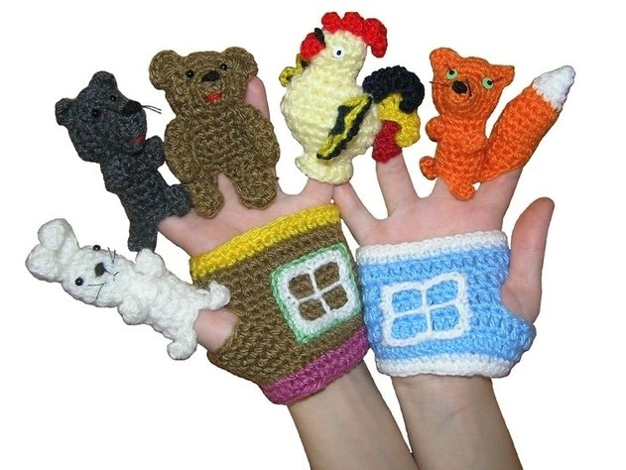
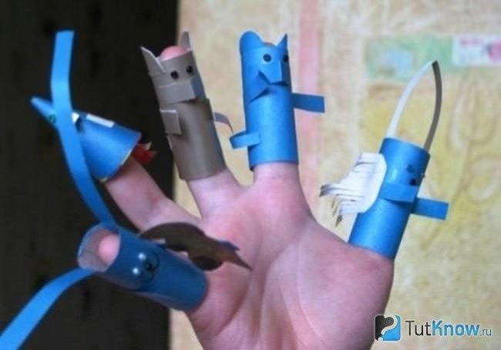
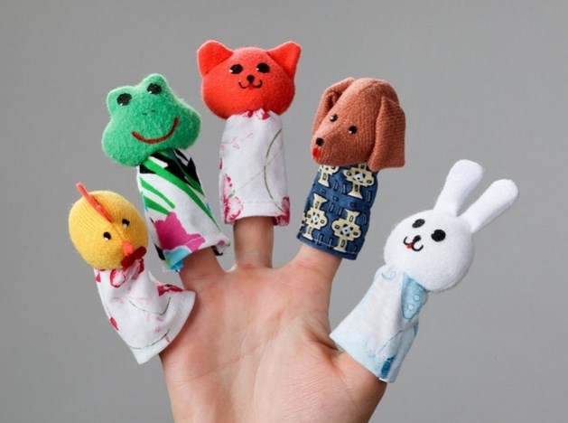
ПАЛЬЧИКОВЫЕ КУКЛЫ
Этот театр, не требует больших затрат времени и финансов для изготовления атрибутов.
Возьмите лист бумаги шириной 5-7 см, примерно по длине вашего указательного пальца. Если кукловодом будет ребенок, то соответственно лист бумаги должен быть меньше. Сворачиваете бумагу рулончиком прямо на пальце и склеиваете. Дальше — раскрашиваете, украшаете
аппликацией, бисером или палетками.
Играть такими куколками-рулончиками интересно и одному, и целой компанией. Каждый палец — отдельный герой. Еще такие артисты очень удобны для сказок с большим количеством персонажей. Так можно поставить «Репку», «Теремок», «Зимовье зверей». Пальчик-персонаж шевелится, танцует, подпрыгивает, общается с вами и малышом,
создавая ощущение того, что он живой актёр.

Кукол для домашнего театра можно связать крючком.

Пальчиковых кукол можно пошить из обрезков флиса, фетра или ярких х/б и трикотажных тканей.

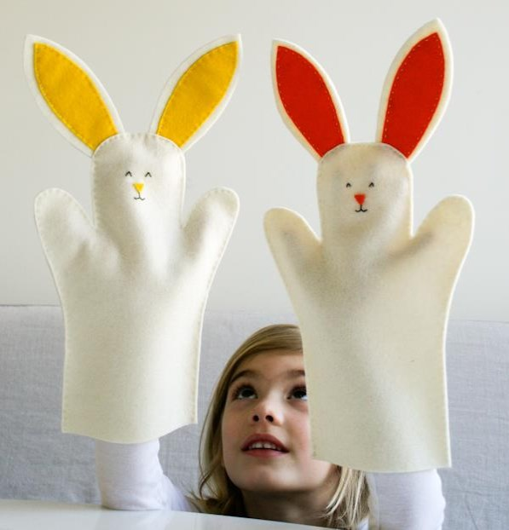
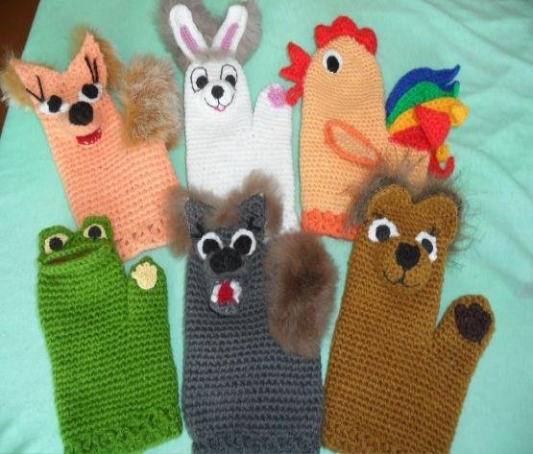
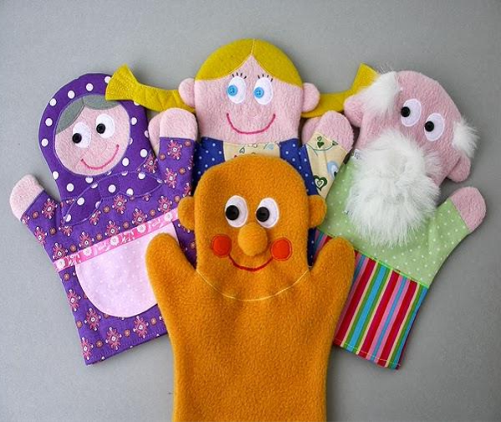
КУКЛЫ ПЕРЧАТКИ
Процесс создания таких игрушек, на удивление, прост. Цельнокроеные куклы состоят из двух деталей, сшитых по контуру. Из такой заготовки можно сделать любого персонажа. Нужно просто в виде аппликации пришить декоративные детали.

Вязаные куклы в виде рукавички.

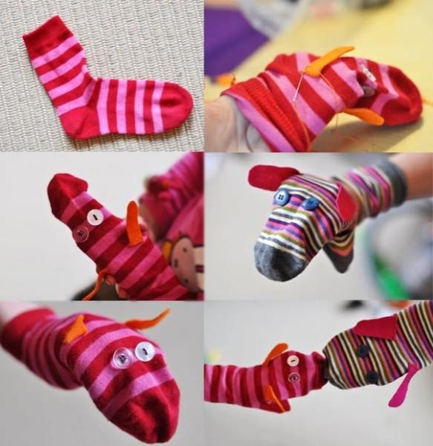
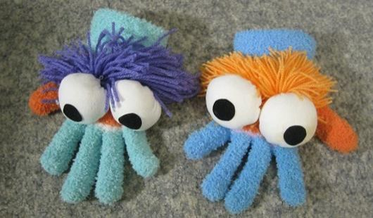
КУКЛЫ ИЗ НОСКОВ И ПЕРЧАТОК Малыш часто теряет носки и перчатки. Не торопитесь их
выбрасывать. Из них можно сделать интересных театральных кукол.

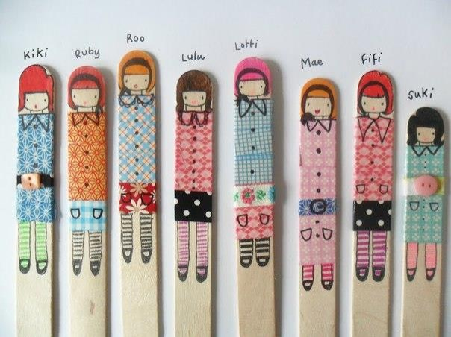
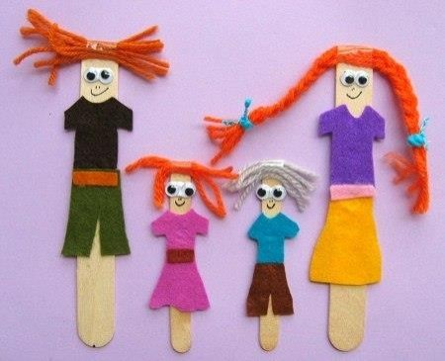
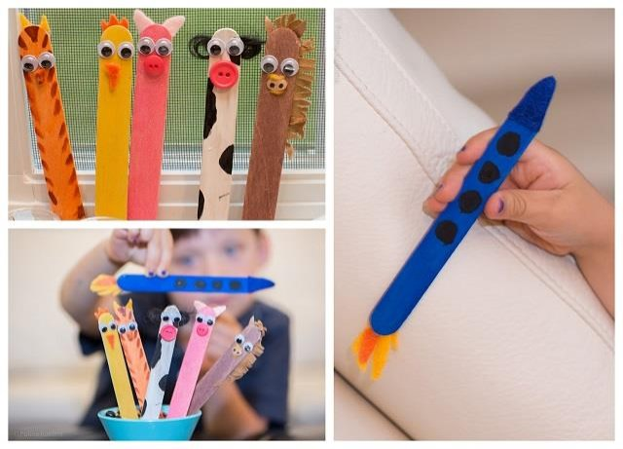
КУКЛЫ ИЗ ПАЛОЧЕК ОТ МОРОЖЕНОГО
Для домашнего театра и просто так можно сделать кукол из палочек от мороженого. Вот несколько вариантов изготовления таких кукол.

1 вариант Раскрасить палочки от
мороженого фломастерами или красками. Фантазируя, вы можете создать целую семью.

2 вариант
Куклы украшены тканью или бумагой. Необходимо: нитки для вязания, фетр или картон, палочки от мороженого. Украшаем палочки нитками в виде волос, рисуем лица. Вырезаем из фетра или картона одежду, наклеиваем на палочку.

3 вариант Куклы раскрашены краской и украшены
мелкими элементами.

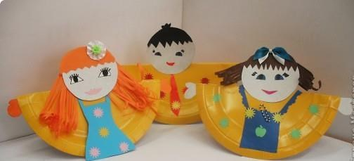
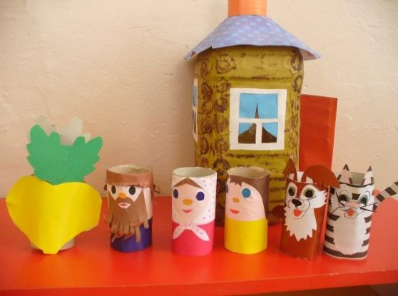
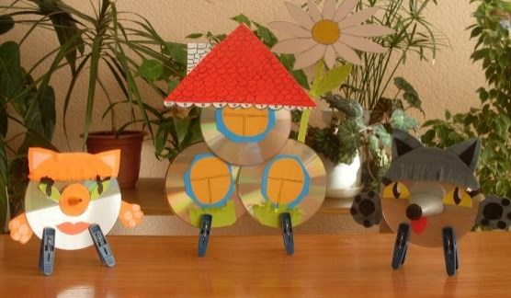
А ЕЩЕ ТЕАТРАЛЬНЫХ КУКОЛ МОЖНО СДЕЛАТЬ ИЗ… Из бумажной тарелки.

На рулончиках от туалетной бумаги. Рулончики от туалетной бумаги - очень ценный материал для творческих мам и их детей. Посмотрите, каких героев можно сделать, имея немного времени и подручных средств.

Театр на СD дисках Наверняка в доме
найдутся диски, которые уже не нужны, а выкинуть жалко. Можно из них сделать героев мультфильмов и сказок.

Итак…
Как видите, сделать кукольный театр своими руками довольно просто. Наградой за ваши старания будут восторг и улыбка вашего ребенка. Вы сможете разыгрывать любимые сказки или придумывать новые. Это полезное развлечение, так что не бойтесь фантазировать и творить С помощью героев театра, ваши дети научатся сотрудничать между
собой и взрослыми.
Домашний кукольный театр - это возможность учить и воспитывать малыша в игровой форме. В процессе игры малыш учится общаться и выражать свои чувства. Обыгрывание сказочных историй способствует
развитию речи, памяти, внимания, мышления, координации движений, мелкой моторики, творческих способностей - это далеко не весь перечень развивающих сторон этого вида искусства.
Но в домашнем театре искусство не главное. Здесь важно помочь детям раскрыться, творчески самореализоваться, преодолеть свои комплексы, выявить свои лучшие качества, научиться общаться, сочувствовать и сопереживать, выражаться свои эмоции и т.д. Домашний театр - это также средство воспитания детей и объединения семьи. Каждый из членов семьи может быть и зрителем и актером, а это безграничные возможности узнать, чем живет ваш малыш, о чем переживает и мечтает (прислушайтесь, что
говорят куклы в его руках).
Это возможность показать со стороны на его отрицательные стороны, проиграть конфликтную ситуацию, преодолеть комплексы и страхи. Здесь важным принципом является «смеяться не над ребенком, а вместе с ребенком». Поэтому нужно придумать или выбрать такие пьесы и сказки, где бы вы вместе могли посмеяться и преодолеть лень, болезненную застенчивость ребенка и неуверенность в себе, трусость и т.п.

Театральное представление поможет вам лучше всяких монотонных нравоучений и нотаций.

Удачи Вам и вашим детям!

